«Час предпринимателя» на тему: «Бизнес говорит! Путь экспортера»
20.03.2023
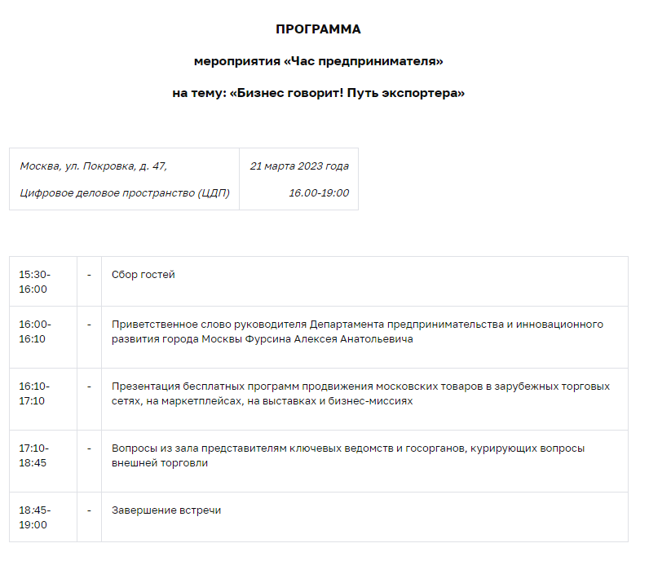

Адрес страницы: http://obruchev.mos.ru/presscenter/statji/detail/11476479.html
Управа Обручевского района города Москвы

